CARGA ALTA | MODELAGEM PREDITIVA
  - Relatório técnico e guia completo de defesa — cargas do forno elétrico a arco (EAF)
Objetivo de negócio: antecipar eventos de carga alta no carregamento, orientar ações operacionais e reduzir tempo improdutivo. Predizer um evento não é o mesmo que demonstrar que uma intervenção impede o evento.

1. Resumo executivo
Informação | Resultado observado
Base de corridas | 1.799; 541 com carga alta (30,1%)
Base de cestões | 3.501 (1.799 do primeiro; 1.702 do segundo)
Modelo campeão | Random Forest separado para os carregamentos 1 e 2
Teste futuro: C1 | ROC-AUC 0,822; recall 84,6%; precisão 33,3%; F2 0,647
Teste futuro: C2 | ROC-AUC 0,880; recall 80,6%; precisão 45,5%; F2 0,698
Feriados | 39,7% vs 29,6%; Fisher p=0,080; permutação por dia p=0,300
Limite central | Resultados observacionais, mudança de composição ao longo do período e ausência de avaliação de intervenção

Mensagem central para os avaliadores: não encontramos uma “única variável mágica”. A combinação entre composição do carregamento e informações da operação anterior permite priorizar alertas; é necessário validar custo, estabilidade temporal e possibilidade física de intervenção antes da implantação.

2. O problema siderúrgico e o alvo
Carga alta ocorre quando a altura do material impede o fechamento adequado da tampa do forno, gerando parada ou operação não ideal. O modelo classifica a probabilidade do evento em cada cestão. A granularidade de carregamento foi escolhida porque permite ação mais localizada do que a predição de toda a corrida.
- Alvos: para o cestão 1, is_carga_alta_carregamento_1; para o cestão 2, is_carga_alta_carregamento_2. A variável is_carga_alta da corrida inteira serve à análise descritiva, não como entrada.
- Não incluir durações das paradas, y, y_corrida ou alvos da corrida como preditores: só se conhecem depois da ocorrência; tampouco incluir presença/peso de gusa líquido (carregamento 3) no cenário pré-despejo dos cestões.
- O desfecho do primeiro cestão pode alimentar o modelo do segundo SOMENTE quando a primeira descarga já aconteceu e esse desfecho está registrado no momento da predição.

Qualidade e limites dos registros
Foram registrados 97 ciclos sem linhas de composição do segundo cestão, embora existam rótulos de desfecho. Desses, 7 têm rótulo positivo para o segundo cestão. Não os classificamos artificialmente como negativos: só as 1.702 observações efetivamente presentes do segundo cestão são modeladas. O viés de seleção é uma limitação.
O total registrado de parada associada à carga alta foi 2207,6 minutos (36,8 h) ao longo da amostra; isto é tempo observado, não ganho prometido.

3. Desenho do experimento e relógio causal
Divisão por CORRIDA, cronológica: treino 1.214 C1/1.171 C2; validação 405 C1/359 C2; teste futuro 180 C1/172 C2. O teste corresponde às últimas 180 corridas de teste.csv; nunca foi usado para ajustar features, modelos ou limiares. A seleção por frequência de material foi refeita somente no treino.
As datas de treino.csv e teste.csv contêm sufixo UTC (+00:00). Para investigar feriados, a análise principal converteu os registros de dt_hora_consumo do relógio UTC para o horário de Minas Gerais (UTC−3). Uma versão sem ajuste foi incluída como sensibilidade; a semântica do timestamp deve ser confirmada com a planta.
Momento de inferência proposto: depois que o cestão está composto e sua ordem de camadas é conhecida, mas ANTES de despejá-lo no forno. Se a decisão tiver de ocorrer antes da montagem do cestão, deve-se reavaliar todas as variáveis de sequência/tempo de montagem.

4. Engenharia de variáveis: o que entrou e por quê
Família | Exemplos e definição | Hipótese operacional
Massa/volume | peso_total_t; volume_estimado_m3=Σ(peso_t/densidade_t_m3); densidade_media; prop_leve; prop_pesado | Capacidade ocupada e compactação da sucata
Composição | energia_por_ton; rendimento_medio; HHI=Σ(proporção_material²); participação dos materiais frequentes (>10% no treino) | Mistura, concentração e tipo de sucata
Ordem e posição | base_leve; topo_leve; prop_leve_topo; pos_media_pesado; leve_no_meio_pct | Acomodação e sequência dos materiais
Calendário/ritmo | hora, dia, feriado; intervalo_medio_min; tempo_montagem_min | Rotina dos turnos e velocidade de montagem
Histórico | taxa_ca_ult5/10/20; corridas_desde_ultima_ca; gap_corrida_anterior_h | Persistência temporal e condições recentes
Contexto C2 | carga_alta_c1_ctx; delta_peso_12; vol_acumulado_m3; jaccard_materiais_12 | O segundo cestão conhece resultados e composição do primeiro
Interações | peso_x_hhi; peso_leve_topo_t; vol_x_prop_leve | Efeitos combinados não capturados isoladamente

Conversão correta: para peso em toneladas e densidade em t/m³, volume_m3 = peso_t / densidade_t_m3. Códigos sem densidade são sinalizados em peso_sem_densidade_t, sem inventar volume. Proporções de cada código foram calculadas com base na massa total de cada cestão.

5. Seleção de variáveis e testes estatísticos
Aplicou-se Mann–Whitney U no treino para comparar, individualmente, distribuições de features entre eventos e não eventos; controlou-se multiplicidade com Benjamini–Hochberg (FDR) e Holm. Para redundância, retirou-se iterativamente a feature posterior de pares com correlação absoluta de Spearman > 0,90, preservando o núcleo físico. O filtro resultante foi contrastado com RFE (wrapper de regressão logística que retira variáveis sucessivamente) e L1 (seleção embedded por coeficientes zerados).
Etapa | C1 | C2
Features candidatas | 66 | 69
Redundantes pelo critério Spearman | 10 | 10
Conjunto do filtro BH + núcleo físico | 27 | 43
Selecionadas por RFE | 14 | 14
Coeficientes não nulos da L1 | 37 | 39
Features do Random Forest vencedor | 56 | 59

p-valor pequeno significa associação estatística em uma amostra, não efeito causal nem garantia de estabilidade temporal. Os testes por feature têm dependência entre observações; são ferramentas EXPLORATÓRIAS de filtragem, não provas causais. As importâncias por permutação são medidas na validação e refletem perda de PR-AUC, não causalidade.

6. O que cada modelo faz e por que foi testado
Modelo | Explicação para dizer em voz alta | Ponto de atenção
Logística física | Transforma apenas variáveis básicas em uma probabilidade via função sigmoide: baseline interpretável. | Não descreve bem relações não lineares.
Regressão logística L2 | Pondera dezenas de variáveis, penalizando coeficientes muito grandes para estabilizar a previsão. | Captura aditividade, mas interações precisam ser criadas.
Regressão logística L1 (LASSO) | Acrescenta penalização que zera coeficientes e seleciona automaticamente sinais. | Em variáveis correlacionadas pode escolher apenas uma.
Logística com filtro/RFE | Usa o mesmo classificador com listas de variáveis escolhidas previamente. | Compara valor da seleção sem trocar algoritmo-base.
Random Forest | Combina muitas árvores; cada uma divide os dados por regras. O conjunto reduz variância e captura não linearidades. | Menos interpretável; requer vigilância a drift.
Gradient Boosting | Árvores são adicionadas sequencialmente, corrigindo os erros anteriores. | Pode ajustar ruído se não regularizado.
XGBoost | Gradient boosting com regularização e construção eficiente de árvores; usado como concorrente forte. | Requer validação cuidadosa de complexidade.

Cada modelo foi treinado no treino. Na validação, escolheu-se seu limiar maximizando F2, sujeito ao limite de 35% de alertas. Entre candidatos, escolheu-se o de melhor F2 da validação; uma única avaliação foi feita no teste futuro. F2 coloca peso maior em recall do que precisão, adequado quando perder uma carga alta custa minutos, mas o orçamento de alertas limita paralisações indevidas.

7. Comparação formal dos modelos na validação

Carregamento 1
Modelo | ROC-AUC | PR-AUC | Recall | Precisão | F2
Random Forest | 0,674 | 0,352 | 0,638 | 0,336 | 0,540
Logistica filtro | 0,696 | 0,388 | 0,609 | 0,328 | 0,520
Gradient Boosting | 0,691 | 0,325 | 0,580 | 0,284 | 0,480
Logistica L2 | 0,695 | 0,345 | 0,565 | 0,281 | 0,470
Logistica RFE | 0,666 | 0,315 | 0,565 | 0,279 | 0,469
XGBoost | 0,662 | 0,334 | 0,565 | 0,279 | 0,469
Logistica L1 | 0,682 | 0,340 | 0,522 | 0,283 | 0,447
Logistica fisica | 0,488 | 0,193 | 0,290 | 0,171 | 0,255

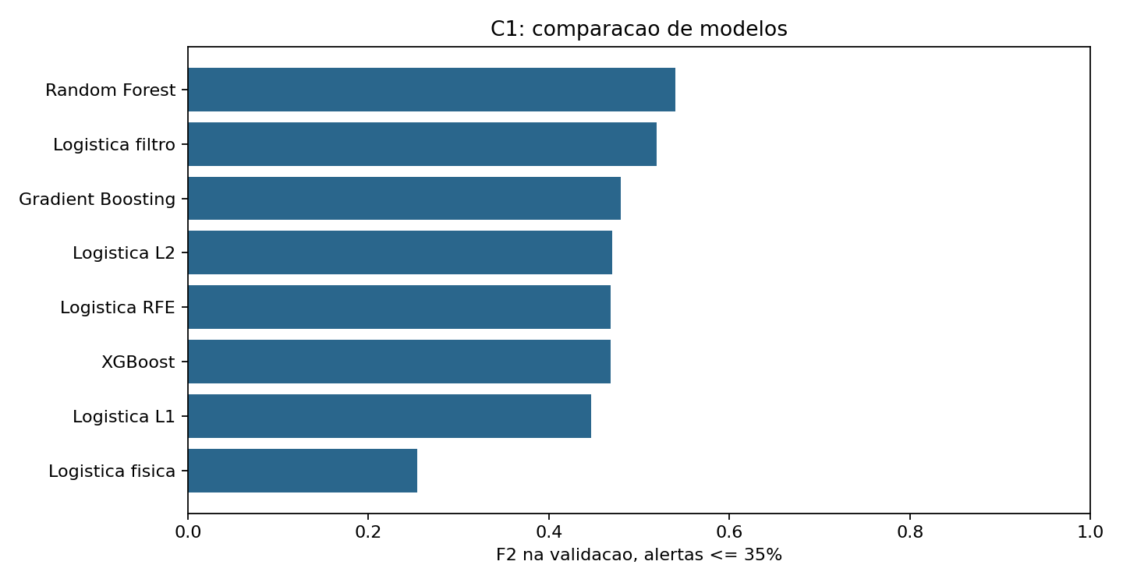
Figura — desempenho F2 dos concorrentes na validação do carregamento 1.

Carregamento 2
Modelo | ROC-AUC | PR-AUC | Recall | Precisão | F2
Random Forest | 0,786 | 0,517 | 0,733 | 0,400 | 0,629
XGBoost | 0,771 | 0,448 | 0,650 | 0,345 | 0,552
Gradient Boosting | 0,757 | 0,457 | 0,633 | 0,311 | 0,525
Logistica filtro | 0,695 | 0,345 | 0,600 | 0,293 | 0,496
Logistica RFE | 0,697 | 0,363 | 0,567 | 0,274 | 0,467
Logistica L1 | 0,670 | 0,294 | 0,533 | 0,288 | 0,456
Logistica L2 | 0,604 | 0,225 | 0,467 | 0,237 | 0,391
Logistica fisica | 0,570 | 0,182 | 0,417 | 0,200 | 0,343

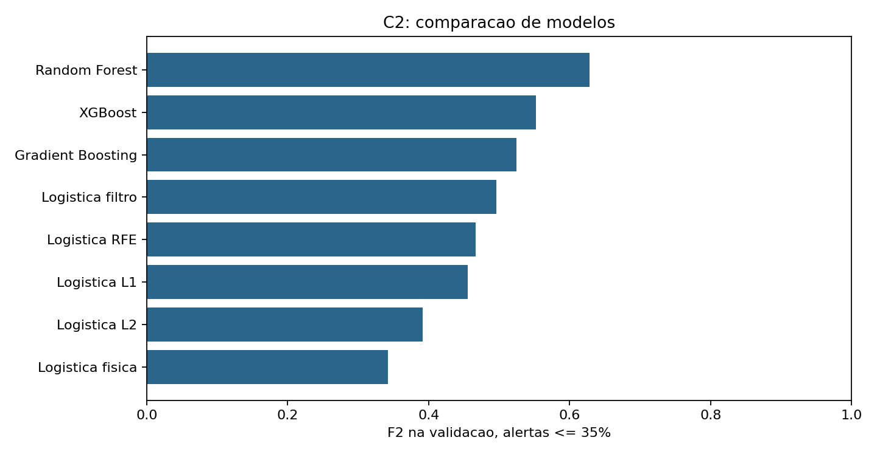
Figura — desempenho F2 dos concorrentes na validação do carregamento 2.

8. Resultado definitivo no teste intocado
Indicador | C1 | C2
Amostras no teste | 180 | 172
Eventos reais | 26 | 31
ROC-AUC | 0,822 | 0,880
PR-AUC | 0,410 | 0,777
Precisão | 33,3% | 45,5%
Recall | 84,6% | 80,6%
F2 | 0,647 | 0,698
Matriz [VP, FP, FN, VN] | [22, 44, 4, 110] | [25, 30, 6, 111]
Limite escolhido na validação | 0,246 | 0,353
Proporção de alertas no teste | 36,7% | 32,0%

Interpretando C1: o sistema identificou 22 de 26 cargas altas, mas gerou 44 alertas sem ocorrência. Interpretando C2: identificou 25 de 31, com 30 falsos alarmes. A precisão ainda exige avaliar quanto tempo custa verificar e intervir em cada alerta. Os intervalos de confiança de 95% do recall (Wilson) são aproximadamente 66,5–93,8% em C1 e 63,7–90,8% em C2, refletindo a amostra de teste relativamente pequena.

9. Por que essas variáveis importaram?

Carregamento 1: perda de PR-AUC por permutação
Variável | Queda média de PR-AUC
corridas_desde_ultima_ca | 0,0358
prop_pesado | 0,0338
participacao_SHRE | 0,0309
taxa_ca_ult5 | 0,0308
leve_no_meio_pct | 0,0190
gap_corrida_anterior_h | 0,0089
participacao_OXIC | 0,0068
taxa_ca_ult10 | 0,0059
n_camadas | 0,0045
rendimento_medio | 0,0041

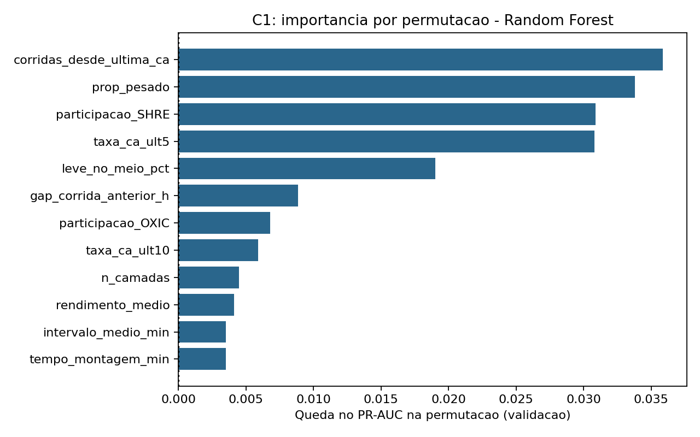
Importância calculada na validação, com outras variáveis mantidas constantes.

Carregamento 2: perda de PR-AUC por permutação
Variável | Queda média de PR-AUC
prop_pesado | 0,1194
carga_alta_c1_ctx | 0,1045
taxa_ca_ult5 | 0,0865
taxa_ca_ult10 | 0,0341
corridas_desde_ultima_ca | 0,0312
dia_semana_local | 0,0275
hhi_materiais | 0,0188
peso_x_hhi | 0,0158
intervalo_medio_min | 0,0156
rendimento_medio | 0,0148

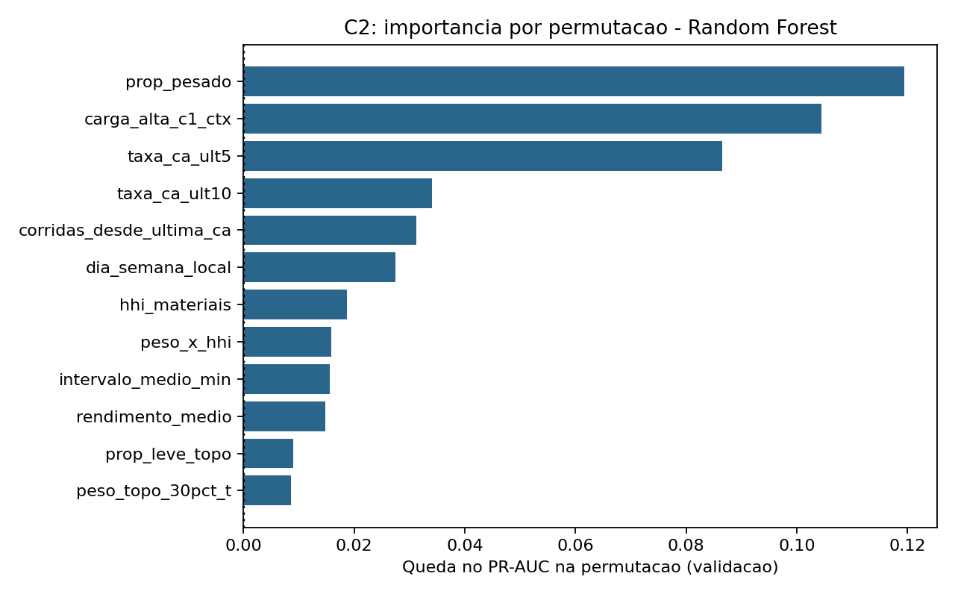
Importância calculada na validação, com outras variáveis mantidas constantes.
Achado físico central: a fração de material pesado tem sinal preditivo importante. A hipótese inicial do guia de que apenas volume explicaria os eventos não se sustentou como modelo isolado; embora o volume possa ter relação estatística no treino, seu poder discriminante por si só é modesto. Para o carregamento 2, conhecer se o primeiro sofreu carga alta agrega contexto, quando disponível antes do segundo despejo.

10. Teste de hipótese: existe relação com feriados?
Unidade do teste: uma corrida, usando a data local do seu primeiro cestão. H0: risco de carga alta em feriado igual ao dos demais dias; H1: risco diferente. Feriados nacionais e municipais de Juiz de Fora, sem equiparar pontos facultativos à política real de turnos industriais.
Método | Resultado | Interpretação
Descritivo (Feriado: 68 corridas) | 27/68 = 39,7% | Diferença +10,1 p.p. contra outros dias
Descritivo (Outros: 1.728 corridas) | 512/1.728 = 29,6% | Base de comparação
Teste exato de Fisher | p=0,080; OR=1,56 | Sem significância a 5%
Permutação por DIA (mês e fim de semana) | p=0,300 | Não suporta associação robusta
Bootstrap por DIA (IC95%) | [-11,2; 38,9] p.p. | Inclui diferença zero
Logística ajustada, erro cluster por dia | p=0,274; OR=1,80 | Amostra de feriados pequena
Sem conversão do UTC | Fisher p=0,003 | Demonstra sensibilidade extrema ao relógio

Há apenas 12 datas de feriados observadas e nenhuma no período de teste futuro. A ocorrência agrupada em um mesmo dia viola a independência ingênua por corrida; daí a permutação e o bootstrap no nível de DIA. Não afirmar que feriados “causam” carga alta. Mesmo que houvesse evidência, escala operacional e composição seriam confundidores possíveis.
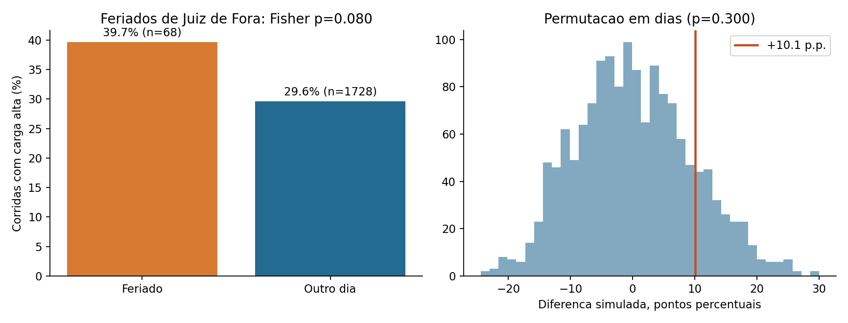
A distribuição nula por permutação preserva mês e distinção fim de semana/dia útil.
Fontes verificadas do calendário: TRT da 3ª Região (feriados locais de 2025 e 2026, incluindo Corpus Christi e Santo Antônio em Juiz de Fora); governo de Minas Gerais (calendário de 2026). Links em LEIA_ME.md. O funcionamento efetivo da usina em feriados precisa ser confirmado com a equipe.

11. Outros testes de sustentação
Teste | Achado resumido | Por que importa
McNemar pareado c1 vs c2 | p = 0,000046 | O segundo cestão tem taxa maior entre corridas que possuem ambos.
Fisher c1 e c2 na mesma corrida | p = 0,0020; OR ≈ 0,50 | O evento do primeiro sinaliza contexto, não relação causal.
Mann–Whitney (fração pesada C1) | p < 0,000001; média 0,28 vs 0,35 | Associação forte com menor uso de material pesado.
Mann–Whitney (fração pesada C2) | p < 0,000001; média 0,18 vs 0,33 | Associação ainda maior no segundo.
KS treino x teste, fração pesada | C1 D=0,513; C2 D=0,538; p muito pequeno | Alerta de covariate shift: mudança de composição.
Ablation por família na validação | Retiradas de calendário/ordem/composição | Mede ganho incremental de conjunto, sem alegar causalidade.

Ablation: quando removemos grupos do modelo vencedor
Carregamento | Conjunto | F2 validação | PR-AUC validação
C1 | completo | 0,540 | 0,352
C1 | sem_feriados | 0,527 | 0,347
C1 | sem_ordem | 0,530 | 0,337
C1 | sem_composicao | 0,484 | 0,312
C2 | completo | 0,629 | 0,517
C2 | sem_feriados | 0,623 | 0,527
C2 | sem_ordem | 0,625 | 0,514
C2 | sem_composicao | 0,632 | 0,527

A composição individual melhorou a validação do C1 ao entrar no modelo, mas a ablação do C2 não confirma que manter todas as features de composição é necessário: remover o grupo melhorou ligeiramente F2 no mesmo período. Não otimizar mais utilizando o teste; tratar como indício para estudos futuros. A forte mudança temporal de composição mostra por que monitorar drift e testar em novas janelas são indispensáveis.

12. Transformando previsão em redução de perdas
No teste, os eventos classificados corretamente somam 59,9 min (C1) + 97,1 min (C2) = 157,0 minutos de parada registrada. Isso é um TETO DESCRITIVO de minutos associados a eventos sinalizados, não tempo efetivamente poupado: alguns eventos seriam inevitáveis ou não teriam intervenção possível. Foram 47 verdadeiros positivos e 74 falsos positivos, isto é, 121 alertas.
Equação para o piloto (minutos líquidos) = eficácia da intervenção × minutos de carga alta potencialmente evitáveis nos verdadeiros positivos − custo médio por intervenção × número de alertas − outros efeitos operacionais. A conversão em lucro exige custo industrial por minuto, custo e tempo da intervenção e restrições de qualidade/segurança da usina.
Exemplo apenas ilustrativo: se uma ação evitasse 50% dos 157 minutos em risco nos 47 eventos identificados, a intervenção não poderia consumir mais de 0,65 minuto MÉDIO por alerta (121 alertas) para gerar ganho líquido apenas de tempo — hipótese ainda não demonstrada. Se a efetividade for menor, o limite de custo por alerta cai.

13. Limitações, responsabilidade e próximos testes
- Validação técnica com operadores: todos os atributos precisam existir no instante real da decisão. Medidas de montagem podem ocorrer tarde demais para alguma intervenção.
- Drift: teste de Kolmogorov–Smirnov apontou forte mudança da distribuição da proporção pesada entre períodos. Planejar avaliação rolling-origin, retreinamento supervisionado e monitoramento mensal.
- Feriados: validar timestamp UTC e escala real; ausência de feriados no teste impede confirmar seu valor preditivo fora da amostra.
- Cestão 2 ausente em 97 corridas; analisar por que faltam registros e possível viés na amostra.
- Calibrar as probabilidades e otimizar limiar com custos reais de falsos positivos, falsos negativos e tempo de decisão. Testar ações viáveis, não apenas pontuação.
- Realizar piloto prospectivo em modo sombra e, depois, estudo de intervenção controlado/alternado por turno com medição de parada, recuperação de capacidade e segurança.

14. Dicionário da seleção vencedora: lista completa

Cestão 1 — 56 features efetivamente alimentadas ao Random Forest
peso_total_t, volume_estimado_m3, densidade_media, n_camadas, prop_leve, prop_pesado, peso_misto_t, peso_sem_densidade_t, rendimento_medio, energia_por_ton, n_materiais, hhi_materiais, participacao_118441, participacao_194032, participacao_CAFO, participacao_CAVA, participacao_ESPR, participacao_ESPS, participacao_FOFO, participacao_GUSS, participacao_MISB, participacao_MISM, participacao_OXIC, participacao_PACB, participacao_PAEP, participacao_RECA, participacao_RETL, participacao_SHRE, participacao_SUGU, base_leve, topo_leve, topo_pesado, prop_leve_topo, prop_pesado_base, pos_media_pesado, peso_topo_30pct_t, peso_base_30pct_t, leve_no_meio_pct, pesado_fora_meio_pct, tempo_montagem_min, intervalo_medio_min, hora_local, sin_hora_local, cos_hora_local, dia_semana_local, fim_semana_local, feriado_local, feriado_vizinhanca, mes_sin, mes_cos, taxa_ca_ult5, taxa_ca_ult10, taxa_ca_ult20, gap_corrida_anterior_h, corridas_desde_ultima_ca, peso_leve_topo_t.

Cestão 2 — 59 features efetivamente alimentadas ao Random Forest
peso_total_t, volume_estimado_m3, densidade_media, n_camadas, prop_leve, prop_pesado, peso_leve_t, peso_misto_t, prop_misto, prop_vol_leve, rendimento_medio, energia_por_ton, n_materiais, hhi_materiais, participacao_118441, participacao_194032, participacao_ESPR, participacao_ESPS, participacao_GUSS, participacao_MISB, participacao_MISM, participacao_OXIC, participacao_PACB, participacao_PAEP, participacao_RECA, participacao_RETL, participacao_SHRE, base_leve, topo_leve, topo_pesado, prop_leve_topo, prop_pesado_base, pos_media_pesado, peso_topo_30pct_t, peso_base_30pct_t, leve_no_meio_pct, pesado_fora_meio_pct, tempo_montagem_min, intervalo_medio_min, hora_local, sin_hora_local, cos_hora_local, dia_semana_local, fim_semana_local, feriado_local, feriado_vizinhanca, mes_sin, mes_cos, taxa_ca_ult5, taxa_ca_ult10, taxa_ca_ult20, gap_corrida_anterior_h, corridas_desde_ultima_ca, peso_x_hhi, peso_leve_topo_t, carga_alta_c1_ctx, vol_acumulado_m3, jaccard_materiais_12, intervalo_c1_c2_min.

